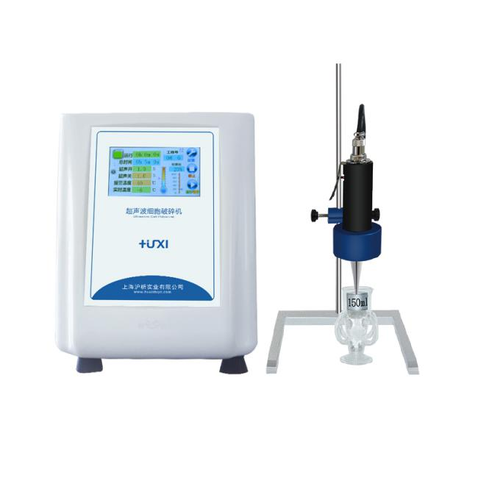
UP-250手持式超声波破碎仪

1、产品应用

手持型超声波破碎仪是一种利用超声波在液体中产生空化效应的多功能、多用途仪器。用于细胞粉碎、乳化、分散、匀化、提取、消泡、清洗、纳米材料的制备及加速化学反应等。仪器采用液晶显示，有自动和手动（脚踏）两种工作模式，超声时间、功率任意稳定，样品温度检测显示，频率自动跟踪等功能。适用于小体积样品处理的超声波细胞破碎仪。

2、产品特点
1、探头与主机一体化设计，小体积，大处理量，结构紧凑，超声波振动系统一体化的设计有着高效、节能、便携等优点；
2、既可以手动控制超声，也可以架子固定超声，特别适合微量或少量的样品处理；
3、变幅杆采用钛合金材料制作，具有强度高、声速高，耐蚀性好、耐热性高等特点，从而延长仪器的使用寿命。

- 技术参数
型号 | UP-250
功率 | 2.5-250W连续可调
破碎容量 | 0.1-150ML(需选配相应的变幅杆)
显示方式 | 真彩7寸触摸电容屏高清显示
单次超声时间 | 0.1-99.9S
单次间隙时间 | 0.1-99.9S
总时间（超声+间隙） | 1-99H59M59S
频率范围 | 20-30KHz
温控范围 | 0-100度（可选配低温恒温）
报警功能 | 时间、过载、空载、超温
随机变幅杆 | Φ5(mm)
可选配变幅杆 | Φ2、3、5、6(mm)
数据储存 | 20组
电源（可选配110V) | 220V/110V/ 50Hz/60HZ
仪器尺寸（深*宽*高） | 410*225*290（mm）
控制方式 | 单片机+TFT触控
可选配功能 | 电脑通讯+数据打印+隔音箱照明或灭菌
语音报警和提示功能 | 有

4、可选配变幅杆
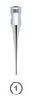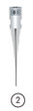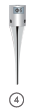
变幅杆 | 直径mm | 处理量ml | 功率比%
① | Φ2 | 0.2-5 | 1-35
② | Φ3 | 3-10 | 1-45
③ | Φ5 | 5-100 | 1-60
④ | Φ6 | 10-100 | 1-70
5、装箱清单
名称 | 数量
超声波发生器 | 1台
振动系统（换能器组件+5MM） | 1套
夹具 | 2只
固定支架 | 1只
电源线 | 1条
备用保险丝（电源线袋内） | 2条
使用说明书 | 1份
保修卡(含合格证) | 1份
温度探头（电源线袋内） | 1只

